Day 12 ｜ 日期：____（8/22）｜ 模块：Docker 生命周期 / exec ｜ 对标：Linux系统·Docker容器化

一、今日项目案例
- 案例标题：案例12 · 容器内推理
- 任务目标：启动推理容器，exec 进入运行 Python 推理脚本。
- 我的实现步骤：
- mkdir -p ~/docker-infer-cpu
vi ~/docker-infer-cpu/infer.py
- 启动cou推理容器
- docker ps --filter name=python-infer-cpu
- docker exec python-infer-cpu \
- docker exec -it python-infer-cpu sh
- 产出物（容器运行截图 + 推理输出）：
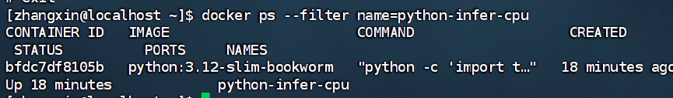
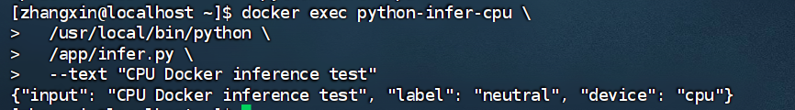
- 是否真跑通：□ 是 □ 否（卡在哪：____________）

二、今日理论笔记
理论要点 | 我的理解（概念） | 为什么重要 / 用在哪 | 易错点 / 我踩过的坑
生命周期：run/start/stop/restart/rm、ps(-a)、exec -it | run 是创建并启动容器；start 是启动已经停止的容器；stop 是停止容器；restart 是重启；rm 是删除容器。ps 查看容器，exec -it 进入正在运行的容器。 | 用来管理容器的启动、停止、查看和进入。 | exec 只能进入运行中的容器；docker ps 默认看不到已停止的容器，要用 docker ps -a；运行中的容器不能直接删除。
运行参数：-d 后台、-p 端口映射、-it 交互、-v 挂载 | -d 让容器在后台运行；-p 主机端口:容器端口 做端口映射；-it 让终端可以交互操作。-it 可以进入容器终端；-v 主机目录:容器目录 可以共享文件。 | -d 适合启动服务；-p 让主机访问容器服务；-it 适合进入容器操作。方便调试容器，也可以让代码、模型和数据保存在主机上。 | 端口格式不能写反；主机端口被占用会启动失败；-d 和 -it 用途不同。主机路径和容器路径容易写反；挂载目录后可能覆盖容器原来的文件；CentOS 开启 SELinux 时可能需要加 :Z。
容器与宿主机的边界（文件系统/网络/进程隔离） | 容器有自己的文件、网络和进程，默认和主机分开。通过端口映射和目录挂载，容器才能访问主机指定的资源。 | 可以隔离应用，减少环境冲突，也方便部署和管理。 | 容器删除后，容器内部未挂载的数据可能丢失；容器里的 localhost 指的是容器自己，不是主机；需要访问主机文件时必须使用挂载。

三、打卡自检
- □ 案例已提交 - [ ] 理论笔记已写（≥3 条）
- 当日疑问：________________________ 助教点评：________________

